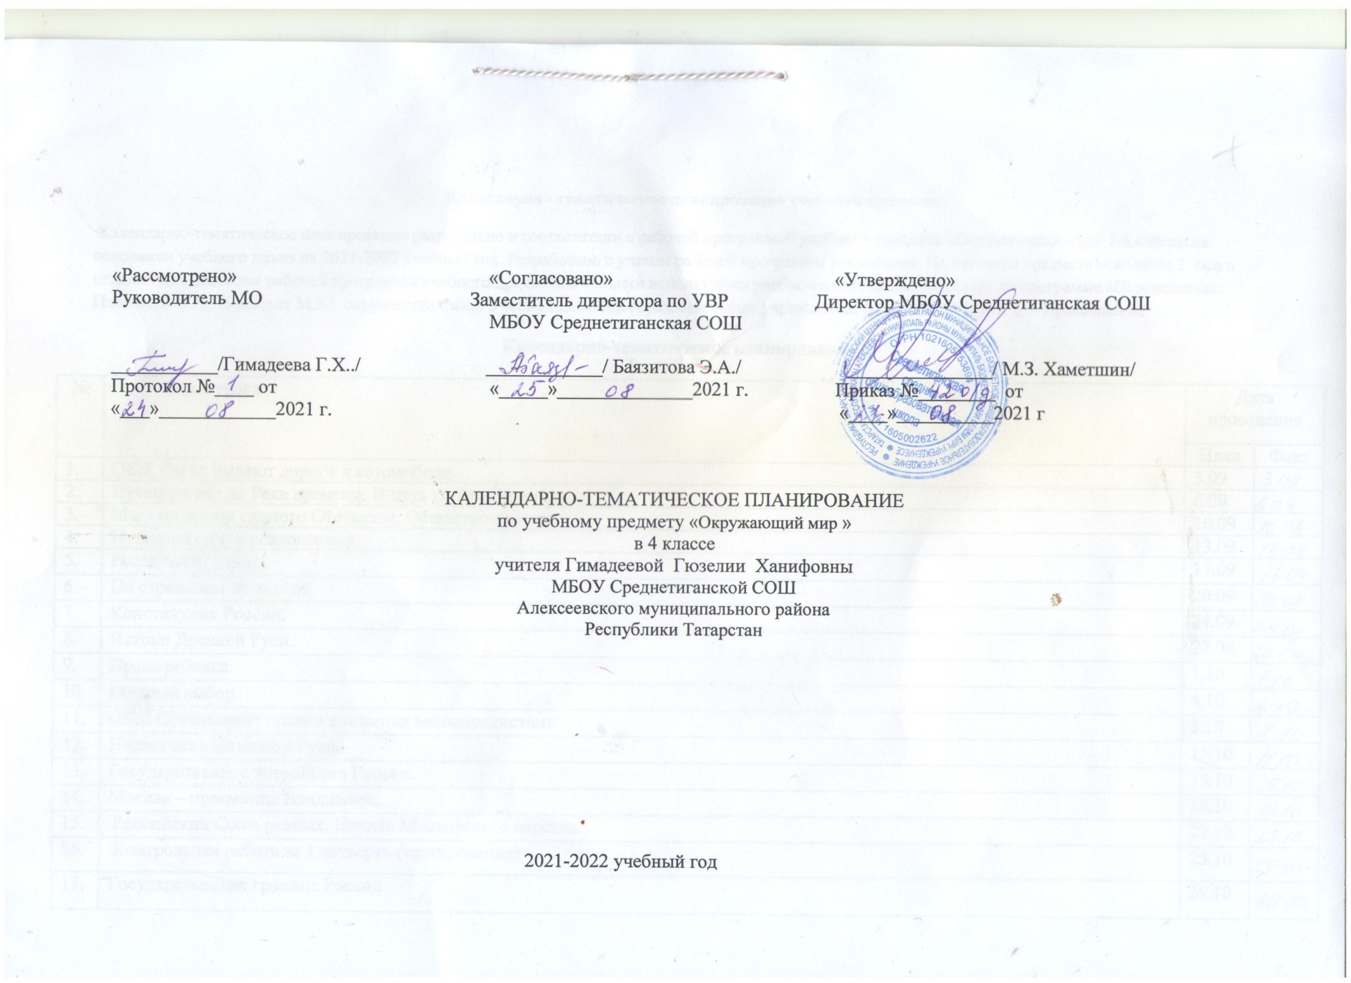

Календарно - тематическое планирование учебного предмета
Календарно-тематическое планирование разработано в соответствии с рабочей программой учебного предмета «Окружающий мир» 1-4 классы на основании учебного плана на 2021-2022 учебный год. Разработано с учетом рабочей программы воспитания. На изучение предмета отводится 2 часа в неделю. Для освоения рабочей программы учебного предмета в 4 классе используется учебно-методический комплект по программе «Перспектива»: Плешаков А.А., Новицкая М.Ю. окружающий мир. Учебник для общеобразовательных учреждений. 4 класс. В 2 частях. М.- Просвещение.
Календарно-тематическое планирование

№ | Тема урока | Дата проведения
№ | Тема урока | План | Факт
 | Какие бывают дороги и автомобили.
 | Путешествие по Реке времени. В путь по Реке времени.
 | Мы - граждане единого Отечества. Общество-это мы.
 | Путешествуем с археологами.
 | Российский народ.
 | По страницам летописи.
 | Конституция России.
 | Истоки Древней Руси.
 | Права ребенка.
 | Мудрый выбор.
 | ОБЖ Соблюдение правил движения велосипедистами
 | Наследница Киевской Руси.
 | Государственное устройство России.
 | Москва – преемница Владимира.
 | Российский Союз равных. Начало Московского царства.
 | Контрольная работа за 1 четверть (тестирование)
 | Государственная граница России.
 | Озера - краса Земли.
 | По морским просторам
 | С севера на юг
 | В ледяной пустыне.
 | В холодной тундре
 | В среди лесов
 | В широкой степи.
 | В жаркой пустыне.
 | У теплого моря.
Мы - дети родной земли.
День героев Отечества.
 | В содружестве с природой.
 | Как сберечь природу России.
 | Контрольная работа за 3четверть (тестирование)
 | По заповедникам и национальным паркам. Памятники природы региона.
 | Проверочная работа по разделу " По родным просторам".
 | Наши проекты. «За страницами учебника»
 | В путь по реке времени.
 | Путешествуем с археологами.
 | По страницам летописи.
Истоки Древней Руси.
День полного освобождения Ленинграда от фашисткой блокады (1944 год).
 | Мудрый выбор.
 | Наследница Киевской Руси.
 | Москва - преемница Владимира.
 | Начало Московского царства.
 | Подвижники Руси и землепроходцы
 | На пути к единству.
 | Начало Российской империи.
 | "Жизнь - Отечеству, честь - никому!"
 | Отечественная война 1812 года.
 | Великий путь.
 | Золотой век театра и музыки.
 | Расцвет изобразительного искусства и литературы.
 | В поисках справедливости
 | Век бед и побед.
 | "Вставай, страна огромная !".
 | Трудовой фронт России. Контрольная работа за 3четверть (тестирование)
"Нет в России семьи такой…"После Великой войны.
Герои-земляки.
Экскурсия к историческим памятникам. Туристические маршруты по
Республике Татарстан
 | Достижения 1950-1970-х годов.
 | Наши проекты. «За страницами учебника»
Проверочная работа по разделу "Путешествие по реке времени".
День местного самоуправления.
 | Мы строим будущее России .Современная Россия.
Хороша честь, когда есть, что есть.
Образ жизни, обычаи и верования наших предков.
Умная сила России.
Знаменитые земляки.
Светлая душа России.
Международный день борьбы за права инвалидов.
 | Начни с себя!
 | Промежуточная аттестация.
 | Наши проекты. «За страницами учебника». Ремесла и промыслы.
 | Проверочная работа по разделу "Мы строим будущее России"
 | Закрепление изученного за год.
 | Обобщение пройденного за год. Урок-игра. Проектная работа.

Приложение к рабочей программе по предмету Окружающий мир в 4 классе Оценка достижения планируемых результатов по предмету

№ | Тема работы | Форма контрольного  мероприятия | Оценочное средство
1 | Мы - граждане единого Отечества. | Проверочная работа | Яценко И.Ф. Поурочные разработки по курсу
 |  |  | «Окружающий мир». 4 класс.- М.:ВАКО, 2014
 |  |  | Стр.75
2 | По родным просторам | Проверочная работа
 |  |  | Стр.194
3 | Путешествие по реке времени | Проверочная работа | Стр.363
4 | Мы строим будущее России | Проверочная работа | Стр.397
5 | Промежуточная аттестация. | Тестирование | Административный материал.

Лист изменений в календарно - тематическом планировании

№ записи | Дата | Изменения, внесенные в КТП | Причина | Согласование с зам. директора по  учебной работе

